AUTOEVALUACIÓN. CONTRATOS SARA BORRELL (AES 2019)

Nombre del Jefe de Grupo:
Es Joven (1974 o posterior): Si/No

Nombre del Candidato:

CRITERIOS DE EVALUACIÓN DEL ISCIII PARA LOS CONTRATOS SARA BORRELL. CONVOCATORIA 2018.
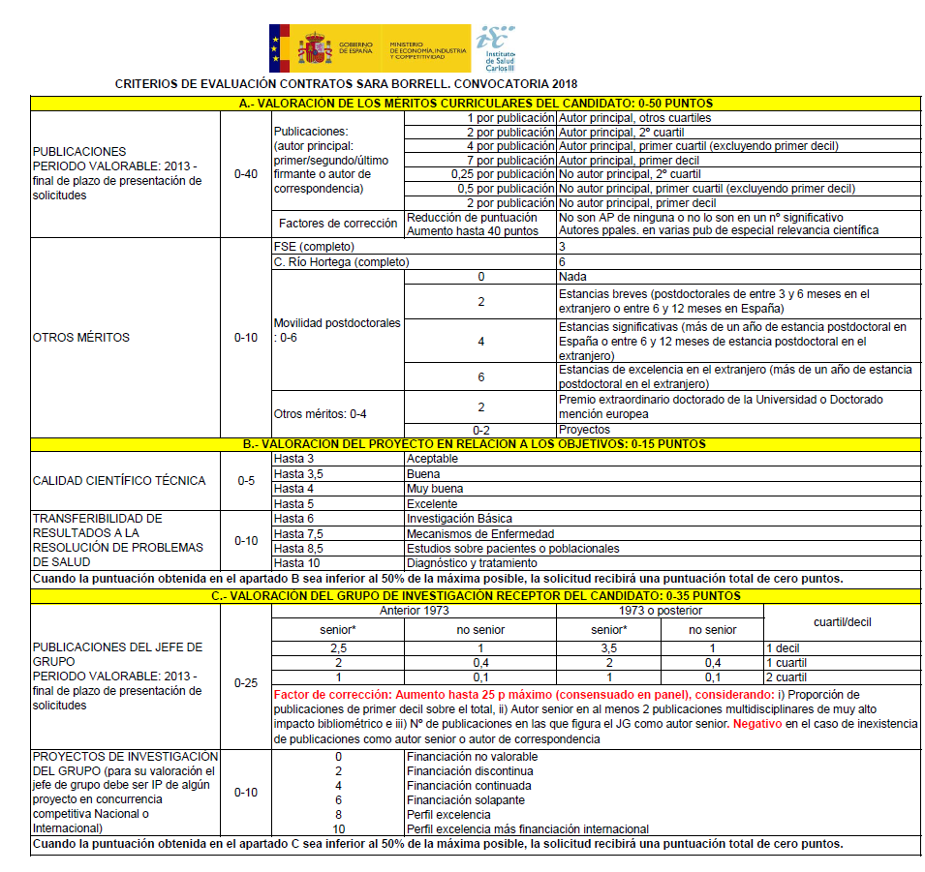

LISTAR TODAS LAS PUBLICACIONES DEL CANDIDATO EN LOS ÚLTIMOS 5 AÑOS (SÓLO PUBLICACIONES INDEXADAS EN EL JCR 2017, SI EN PRENSA, Artículos originales y revisiones) – (No incluir: case report, cartas al Director o Editor, capítulos de libros, suplementos ni remitidas, firma grupo/consorcio):

PUBLICACIÓN 1. Referencia completa, con título, autores, año, revista y PMID:
El candidato es autor principal (primer/segundo/último firmante o autor de correspondencia): Si/No
Decil/Cuartil JCR2017:
(copiar tantas veces como sea necesario).

AUTOBAREMACIÓN PUBLICACIONES DEL CANDIDATO SEGÚN BAREMO EXPUESTO DEL ISCIII

PUBLICACIONES | Autor Principal |  |  |  | No Autor Principal |  |  | VALORACIÓN CANDIDATO | VALORACIÓN COMITÉ DE EVALUACIÓN
PUBLICACIONES | Otros cuartil | 2º cuartil | 1er cuartil | 1er decil | 2º cuartil | 1er cuartil | 1er decil | VALORACIÓN CANDIDATO | VALORACIÓN COMITÉ DE EVALUACIÓN
Publicación 1
Publicación 2
Publicación 3
Publicación 4
Publicación 5
Publicación 6
Publicación 7
Publicación 8
Publicación 9
Publicación 10
TOTAL

OTROS MÉRITOS DEL CANDIDATO:

¿Tiene el candidato la Formación Sanitaria Especializada (FSE) completa? Si/no (en caso afirmativo indicar la especialidad, Hospital de realización y año de finalización): 3p por FSE completa.
¿Ha completado el candidato el programa Río Hortega? Si/no (en caso afirmativo indicar año de finalización, Institución de realización y expediente del ISCIII): 6p por programa Río Hortega completo.
Movilidad postdoctoral: indicar el número de meses de estancias postdoctorales, indicando los meses de estancia en el extranjero y/o en España. Esta movilidad se valorará según los criterios del baremo del ISCIII: 0p no movilidad; 2p estancias 3-6 meses en el extranjero o 6-12 meses en España; 4p estancias 6-12 meses en el extranjero o >1 año en España; 6p >1 año en el extranjero):

Estancias Postdoctorales en: | Meses
Extranjero (indicar país/es:_______________________________)
España (indicar centro/s:_________________________________)

Premio extraordinario de Doctorado de la Universidad o Doctorado con mención Europea: Si/No (2p máximo, 2p por premio extraordinario. 2p por Doctorado Europeo)

¿HA PARTICIPADO EN PROYECTOS DE INVESTIGACIÓN? Si/no
Proyectos de investigación en los que ha participado el candidato. La comisión dará 2 puntos si ha participado en más de 3 proyectos nacionales o en un proyecto Europeo o Internacional, y 1 punto si ha participado en menos de 3 proyectos nacionales.

Título del proyecto:
Investigador principal:
Entidad financiadora:
Duración desde/hasta:
(copiar tantas veces como sea necesario).

AUTOBAREMACIÓN OTROS MÉRITOS DEL CANDIDATO

 |  | VALORACIÓN CANDIDATO | VALORACIÓN COMITÉ DE EVALUACIÓN
FSE (completo)
C. RÍO HORTEGA (completo)
MOVILIDAD POSDOCTORAL
OTROS MÉRITOS | Doctorado
OTROS MÉRITOS | Proyectos
TOTAL

PUBLICACIONES DEL JEFE DE GRUPO:

Sólo serán puntuables un máximo de diez publicaciones de los últimos siete años seleccionadas por el jefe de grupo entre aquellas publicadas en revistas de primer y segundo cuartil (SÓLO PUBLICACIONES INDEXADAS EN EL JCR 2017, SI EN PRENSA, Si Artículos originales y revisiones) – (No incluir: case report, cartas al Director o Editor, capítulos de libros, suplementos ni remitidas, firma grupo/consorcio).

PUBLICACIÓN 1. Referencia completa, con título, autores, año, revista y PMID:
El Jefe de Grupo es autor sénior (último firmante o de correspondencia): Si/No
Decil/Cuartil:

PUBLICACIÓN 2: Referencia completa, con título, autores, año, revista y PMID:
El Jefe de Grupo es autor sénior (último firmante o de correspondencia): Si/No
Decil/Cuartil:

PUBLICACIÓN 3: Referencia completa, con título, autores, año, revista y PMID:
El Jefe de Grupo es autor sénior (último firmante o de correspondencia): Si/No
Decil/Cuartil:

PUBLICACIÓN 4: Referencia completa, con título, autores, año, revista y PMID:
El Jefe de Grupo es autor sénior (último firmante o de correspondencia): Si/No
Decil/Cuartil:

PUBLICACIÓN 5: Referencia completa, con título, autores, año, revista y PMID:
El Jefe de Grupo es autor sénior (último firmante o de correspondencia): Si/No
Decil/Cuartil:

PUBLICACIÓN 6: Referencia completa, con título, autores, año, revista y PMID:
El Jefe de Grupo es autor sénior (último firmante o de correspondencia): Si/No
Decil/Cuartil:

PUBLICACIÓN 7: Referencia completa, con título, autores, año, revista y PMID:
El Jefe de Grupo es autor sénior (último firmante o de correspondencia): Si/No
Decil/Cuartil:

PUBLICACIÓN 8: Referencia completa, con título, autores, año, revista y PMID:
El Jefe de Grupo es autor sénior (último firmante o de correspondencia): Si/No
Decil/Cuartil:

PUBLICACIÓN 9: Referencia completa, con título, autores, año, revista y PMID:
El Jefe de Grupo es autor sénior (último firmante o de correspondencia): Si/No
Decil/Cuartil:

PUBLICACIÓN 10: Referencia completa, con título, autores, año, revista y PMID:
El Jefe de Grupo es autor sénior (último firmante o de correspondencia): Si/No
Decil/Cuartil:

AUTOBAREMACIÓN PUBLICACIONES JEFE DE GRUPO SEGÚN BAREMO EXPUESTO DEL ISCIII

PUBLICACIONES |  | Anterior a 1973 |  | 1973 o posterior |  | VALORACIÓN CANDIDATO | VALORACIÓN COMITÉ DE EVALUACIÓN
 |  | Senior | No senior | Senior | No senior | VALORACIÓN CANDIDATO | VALORACIÓN COMITÉ DE EVALUACIÓN
Publicación 1 | 1 decil
Publicación 1 | 1 cuartil
Publicación 1 | 2 cuartil
Publicación 2 | 1 decil
Publicación 2 | 1 cuartil
Publicación 2 | 2 cuartil
Publicación 3 | 1 decil
Publicación 3 | 1 cuartil
Publicación 3 | 2 cuartil
Publicación 4 | 1 decil
Publicación 4 | 1 cuartil
Publicación 4 | 2 cuartil
Publicación 5 | 1 decil
Publicación 5 | 1 cuartil
Publicación 5 | 2 cuartil
Publicación 6 | 1 decil
Publicación 6 | 1 cuartil
Publicación 6 | 2 cuartil
Publicación 7 | 1 decil
Publicación 7 | 1 cuartil
Publicación 7 | 2 cuartil
Publicación 8 | 1 decil
Publicación 8 | 1 cuartil
Publicación 8 | 2 cuartil
Publicación 9 | 1 decil
Publicación 9 | 1 cuartil
Publicación 9 | 2 cuartil
Publicación 10 | 1 decil
Publicación 10 | 1 cuartil
Publicación 10 | 2 cuartil
TOTAL

PROYECTOS DE INVESTIGACIÓN DEL GRUPO DE LOS ÚLTIMOS SIETE AÑOS:
La comisión valorará:
0p no financiación;
2p financiación discontinua (los proyectos no son consecutivos y en determinados años del periodo evaluable el IP no ha tenido ningún tipo de financiación);
4p financiación continua (los proyectos son consecutivos y no hay periodos sin financiación durante el periodo evaluable, pero en ningún periodo el IP ha tenido financiación de dos proyectos solapante);
6p financiación solapante (además de financiación continuada, hay periodos con más de un proyecto activo);
8p perfil de excelencia (la financiación solapante además incluye algún proyecto de gran envergadura: proyectos con financiación de más de 150.000 EUR, el IP es coordinador de proyectos multicéntricos, proyectos de excelencia del ISCIII, IP en redes o CIBER);
10p perfil de excelencia más financiación internacional (si el IP, además de tener el perfil de excelencia, ha tenido proyectos internacionales como IP).

Proyectos de investigación financiados al Grupo de Investigación en el periodo en los últimos siete años. Orden decreciente, a partir de los más recientes.

Título del proyecto:
Investigador principal (señalar si es coordinador de consorcio):
Entidad financiadora (indicando si es regional, nacional ó internacional):
Financiación (en EUR):
Duración desde/hasta:
(copiar tantas veces como sea necesario).

AUTOBAREMACIÓN PROYECTOS DE INVESTIGACIÓN DEL GRUPO DE INVESTIGACIÓN

Perfil | VALORACIÓN CANDIDATO | VALORACIÓN COMITÉ DE EVALUACIÓN
TOTAL

